Приложение
Решение проблемы с доступом к официальному сайту

- Когда пользователь заходит на сайт agro.amurobl.ru, то видит примерно такую картину:
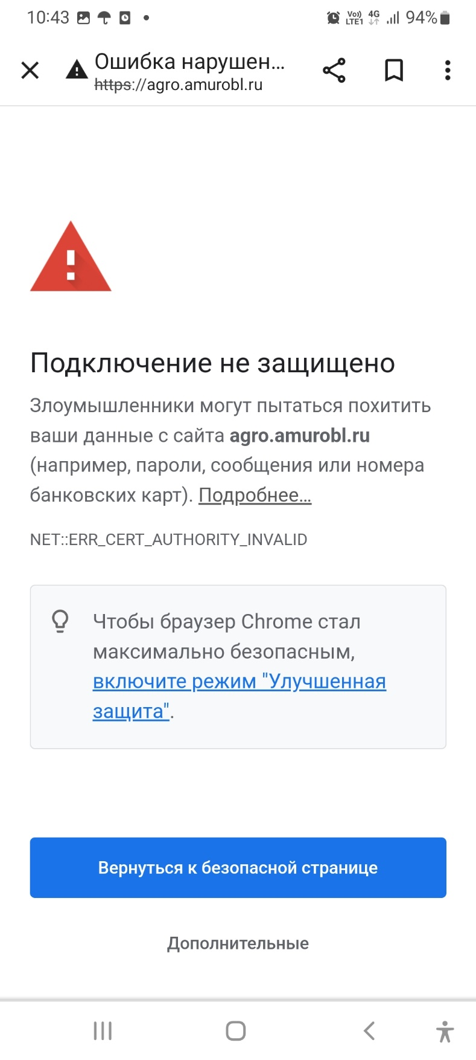
Временное решение: нажать кнопку «Дополнительные»
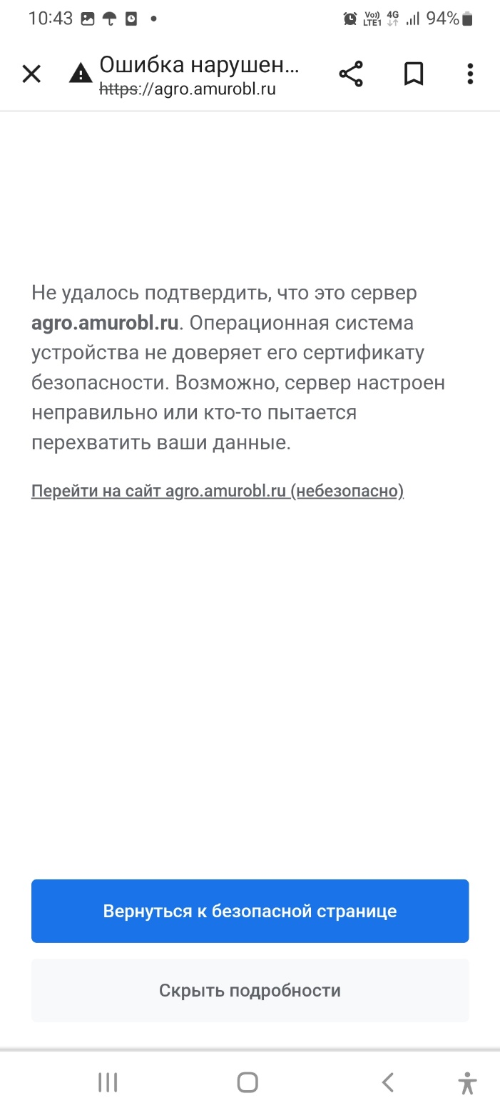
Затем нажать кнопку «Перейти на сайт agro.amurobl.ru (небезопасностно)».
- Если пользователь желает решить данную проблему, то необходимо зайти на https://www.gosuslugi.ru/crt и выполнить всё по инструкции.

